№1 Решить неравенство ( к какому типу неравенств относится данное неравенство?):
$х^{2}≤$25
$х^{2}≥$ 36
${-х}^{2}≥$ -49
${-х}^{2}≥$ -0,04

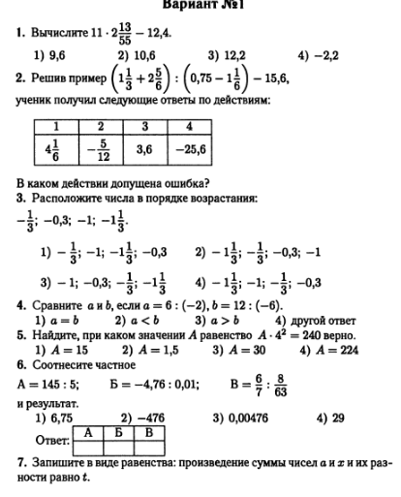

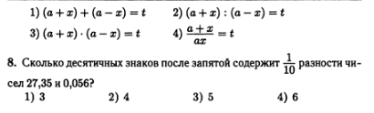

1. Задание 9 № 339369. 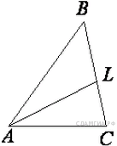В треугольнике ABC проведена биссектриса AL, угол ALC равен 112°, угол ABC равен 106°. Найдите угол ACB. Ответ дайте в градусах.

2. Задание 9 № 315032. 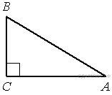В треугольнике ABC угол C прямой, BC = 9 , sinA = 0,3 . Найдите AB.

3. Задание 9 № 311498. В треугольнике угол прямой, . Найдите .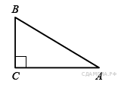

4. Задание 9 № 324828. В параллелограмм вписана окружность. Найдите периметр параллелограмма, если одна из его сторон равна 6.

5. Задание 9 № 311911. 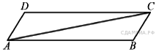
В параллелограмме ABCD проведена диагональ AC. Угол DAC равен 47°, а угол CAB равен 11°. Найдите больший угол параллелограмма ABCD. Ответ дайте в градусах.

6. Задание 10 № 341012. 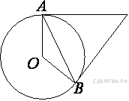Касательные в точках A и B к окружности с центром O пересекаются под углом 24°. Найдите угол ABO. Ответ дайте в градусах.

7. Задание 10 № 311479. 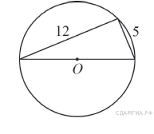Прямоугольный треугольник с катетами 5 см и 12 см вписан в окружность. Чему равен радиус этой окружности?

8. Задание 10 № 311487. 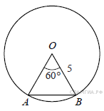Центральный угол AOB равен 60°. Найдите длину хорды AB, на которую он опирается, если радиус окружности равен 5.

9. Задание 10 № 311354. 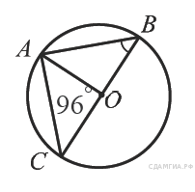Найдите градусную меру ∠ACB, если известно, что BC является диаметром окружности, а градусная мера ∠AOC равна 96°.

10. Задание 10 № 194. 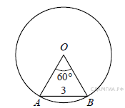Центральный угол AOB, равный 60°, опирается на хорду АВ длиной 3. Найдите радиус окружности.

11. Задание 21 № 314346. Сократите дробь
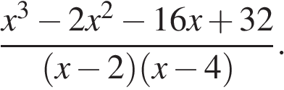

12. Задание 21 № 340850. Решите неравенство 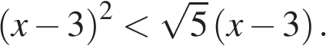

13. Задание 22 № 314514. Из пунктов А и В, расстояние между которыми 27 км, вышли одновременно навстречу друг другу два туриста и встретились в 12 км от В. Турист, шедший из А, сделал в пути получасовую остановку. Найдите скорость туриста, шедшего из В, если известно, что он шёл со скоростью, на 2 км/ч меньшей, чем первый турист.

14. Задание 22 № 314544. Рыболов проплыл на лодке от пристани некоторое расстояние вверх по течению реки, затем бросил якорь, 2 часа ловил рыбу и вернулся обратно через 6 часов от начала путешествия. На какое расстояние от пристани он отплыл, если скорость течения реки равна 3 км/ч, а собственная скорость лодки 6 км/ч?

15. Задание 23 № 101. Постройте график функции 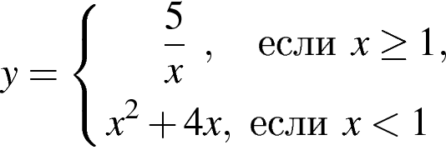 и определите, при каких значениях параметра прямая 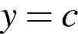имеет с графиком три общие точки.

16. Задание 23 № 311655. Постройте график функции 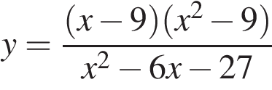и определите, при каких значениях построенный график не будет иметь общих точек с прямой 

